Блок-схема

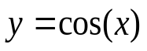
начало
^{h = (b - a)/10}

^{x = a}

p = 1
s = p

i = 1, n
p = p *
s = s + p
x = x + h
конец
x <= b

ввод a, b, n
x, y, s, |y-s|
Да
Нет

